ЗВІТ

про виконання лабораторної роботи № 6.2

«Опрацювання одновимірних масивів ітераційними та рекурсивними способами»

з дисципліни

«Алгоритмізація та програмування»

студентки групи РІ-11

Пятницької Вікторії Володимирівни

**Мета роботи**

Навчитися опрацьовувати одновимірні масиви

**Умова завдання:**

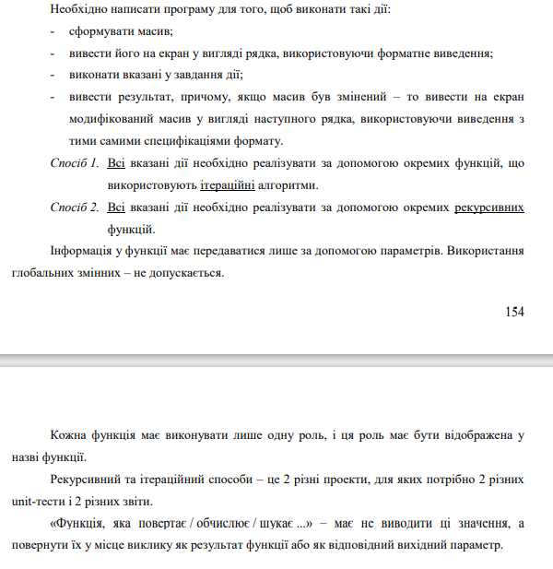

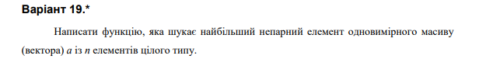

**Структурна схема програми:**

**…**

**Текст програми:**

#include <iostream>

#include <time.h>

using namespace std;

void Show(int* a, const int n)

{

for (int i = 0; i < n; i++)

{

a[i] = - 100 + rand() % (-100 - 100) + 1;

}

}

void Print(int* a, const int n)

{

for (int i = 0; i < n; i++)

{

cout << a[i] << ",";

}

}

int Max(int* a, const int n)

{

int max;

int imax = -1;

for (int i = 0; i < n; i++)

if (a[i] % 2 != 0)

{

max = a[i];

imax = i;

break;

}

for (int i = imax + 1; i < n; i++)

if (a[i] > max && a[i] % 2 != 0)

max = a[i];

return max;

}

int main()

{

srand((unsigned)time(NULL));

const int n = 20;

int a[n];

Show(a, n);

cout << "a {"; Print(a, n); cout << "}" << endl;

cout << "Max = " << Max(a, n) << endl;

}

**Посилання на git-репозиторій з проектом:**

**…**

**Результати unit-тесту:**

#include "pch.h"

#include "CppUnitTest.h"

#include "../lab_6.2_1/lab_6.2_1.cpp"

using namespace Microsoft::VisualStudio::CppUnitTestFramework;

namespace UnitTest621

{

TEST_CLASS(UnitTest621)

{

public:

TEST_METHOD(TestMethod1)

{

int r[5] = { -34,64,61,-40,-8 };

int t = Max(r, 5);

Assert::AreEqual(t, 61);

}

};

}

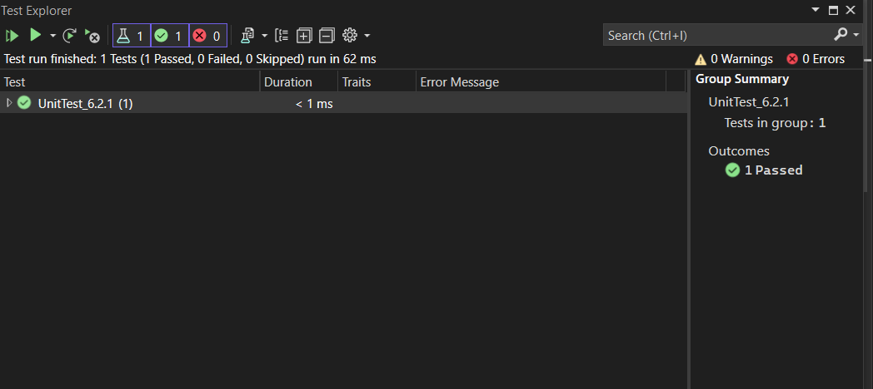

**Висновки:**

Отже, виконавши цю лабораторну роботу я навчилась опрацьовувати одновимірні масиви.